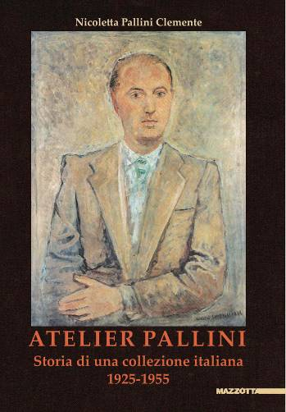

TITOLO: ATELIER PALLINI

Storia di una collezione italiana 1925-1955

Volume a cura di Nicoletta Pallini Clemente

SAGGI di: Nicoletta Pallini Clemente,
Paolo Baldacci e Gerd Roos, Elena Pontiggia,
Francesco Tedeschi, Silvia Bignami,
Nicoletta Boschiero, Nicoletta Colombo,
Irene Cafarelli

Il volume dal titolo “Atelier Pallini. Storia di una collezione italiana 1925-1955” a cura di Nicoletta Pallini Clemente edito da Edizioni Mazzotta, è la ricostruzione storica di una fra le più importanti raccolte d’arte del Novecento italiano e internazionale.

La collezione di Adriano Pallini è da anni un punto di riferimento per gli appassionati d’arte e per la storia del collezionismo milanese dagli anni Trenta ai Cinquanta oltre che per il costume e la moda fra le due guerre.

La figlia Nicoletta, che da tempo ha ricostruito e ordinato l’archivio della raccolta paterna, mette a fuoco le varie tappe della vita e della collezione di Adriano Pallini - Atri (Teramo) 1897 - Milano 1955.
Sarto d’Abruzzo per tradizione familiare, trasferito attorno agli anni Venti a Milano, amico e mecenate dei principali artisti del ‘900 italiano fino ai “giovani” degli anni Cinquanta, iniziò la sua raccolta “vestendo” artisti e poeti allora ancora sconosciuti come Giorgio de Chirico, Mario Sironi, Massimo Campigli, Vincenzo Cardarelli, Piero Marussig, Arturo Martini, Achille Funi, Pompeo Borra, Lucio Fontana, Antonio Corpora e tanti altri. Nella sua celebre raccolta figuravano anche artisti del calibro di Amedeo Modigliani, Pablo Picasso, Henri Matisse, Alexander Archipenko e Marie Laurencin oggi conservati nelle principali istituzioni pubbliche internazionali.

Nicoletta Pallini Clemente si occupa d’arte da lungo tempo, all’inizio come responsabile per diciassette anni della rubrica su “Gioia”, poi come curatrice indipendente di mostre in Italia e all’estero, dedicate a maestri del Novecento, come Massimo Campigli, e ai protagonisti del nostro tempo, come David Tremlett, Mark Lewis, Marco Bagnoli.

FORMATO: cm 15,5x22
Pagine 136, Illustrazioni 130
Testi in Italiano

CARATTERISTICHE TECNICHE: carta patinata da gr. 170,
copertina plastificata opaca
legatura in brossura con cucitura a filo refe.

ISBN: 978-88-202-2008-2
Prezzo: € 24,00
Collana: Biblioteca Varia

Presentazione 24 novembre 2014 ore 11.00
Accademia di Brera, Milano
Aula 10 (ex Aula Magna)
intervengono
l’autrice: Nicoletta Pallini Clemente
gli autori dei saggi: Elena Pontiggia, Paolo Baldacci, Francesco Tedeschi

Per Edizioni Mazzotta, Comunicazione e Rapporti con i Media
Stefano Sbarbaro: Foro Buonaparte 50 - 20121 Milano
Tel. +3902878380 - Fax +39028693046 - Cel. +393929821475
stefano.sbarbaro@mazzotta.it
www.mazzotta.it

